BỘ GIÁO DỤC VÀ ĐÀO TẠO

TRƯỜNG ĐẠI HỌC NHA TRANG



BÁO CÁO

LẬP TRÌNH HỆ THỐNG NHÚNG

Sinh viên thực hiện: Trần Văn Khánh

MSSV: 61133801

Lớp: 61CNTT2

# Chương 1: TỔNG QUAN VỀ CÁC LINH KIỆN NHÚNG

## Mạch Arduino Uno R3

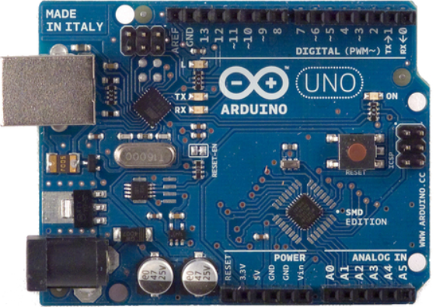

Hình 1. Hình Arduino Uno R3

Arduino là một nền tảng mã nguồn mở được sử dụng để xây dựng các dự án điện tử. Arduino bao gồm cả bảng mạch lập trình (thường được gọi là vi điều khiển) và một phần mềm hoặc IDE (Môi trường phát triển tích hợp) chạy trên máy tính, được sử dụng để viết và tải mã máy tính lên bo mạch

*Một vài thông số Arduino Uno R3:*

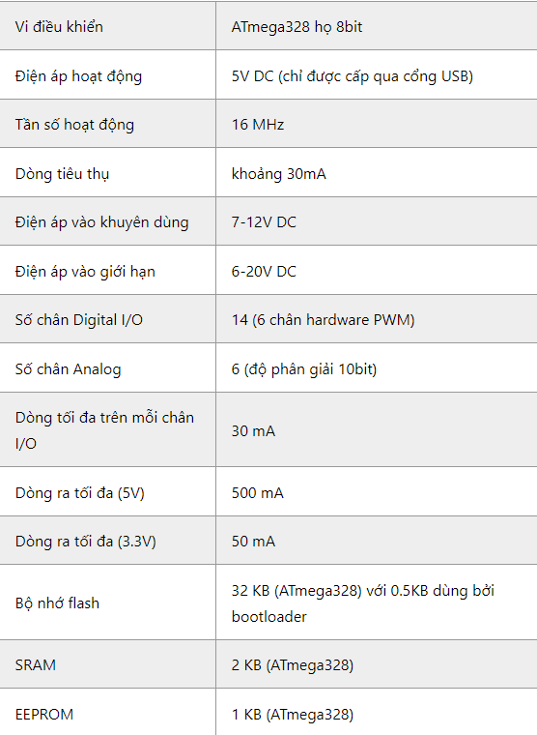

Hình 2 Thông số trên Arduino Uno R3

Arduino UNO có thể sử dụng 3 vi điều khiển họ 8bit AVR là ATmega8, ATmega168, ATmega328. Bộ não này có thể xử lí những tác vụ đơn giản như điều khiển đèn LED nhấp nháy, xử lí tín hiệu cho xe điều khiển từ xa, làm một trạm đo nhiệt độ - độ ẩm và hiển thị lên màn hình LCD,…

Arduino UNO R3 có thể được cấp nguồn 5V thông qua cổng USB hoặc cấp nguồn ngoài với điện áp khuyên dùng là 7-12V DC hoặc điện áp giới hạn là 6-20V. Thường thì cấp nguồn bằng pin vuông 9V là hợp lí nhất nếu bạn không có sẵn nguồn từ cổng USB. Nếu cấp nguồn vượt quá ngưỡng giới hạn trên, bạn sẽ làm hỏng Arduino UNO.

*Các chân năng lượng:*

* GND (Ground): cực âm của nguồn điện cấp cho Arduino UNO. Khi bạn dùng các thiết bị sử dụng những nguồn điện riêng biệt thì những chân này phải được nối với nhau.
* 5V: cấp điện áp 5V đầu ra. Dòng tối đa cho phép ở chân này là 500mA.
* 3.3V: cấp điện áp 3.3V đầu ra. Dòng tối đa cho phép ở chân này là 50mA.
* Vin (Voltage Input): để cấp nguồn ngoài cho Arduino UNO, bạn nối cực dương của nguồn với chân này và cực âm của nguồn với chân GND.
* IOREF: điện áp hoạt động của vi điều khiển trên Arduino UNO có thể được đo ở chân này. Và dĩ nhiên nó luôn là 5V. Mặc dù vậy bạn không được lấy nguồn 5V từ chân này để sử dụng bởi chức năng của nó không phải là cấp nguồn.
* RESET: việc nhấn nút Reset trên board để reset vi điều khiển tương đương với việc chân RESET được nối với GND qua 1 điện trở 10KΩ

*Bộ nhớ:*

* **32KB bộ nhớ Flash**: những đoạn lệnh bạn lập trình sẽ được lưu trữ trong bộ nhớ Flash của vi điều khiển. Thường thì sẽ có khoảng vài KB trong số này sẽ được dùng cho bootloader nhưng đừng lo, bạn hiếm khi nào cần quá 20KB bộ nhớ này đâu.
* **2KB cho SRAM** (**S**tatic **R**andom **A**ccess **M**emory): giá trị các biến bạn khai báo khi lập trình sẽ lưu ở đây. Bạn khai báo càng nhiều biến thì càng cần nhiều bộ nhớ RAM. Tuy vậy, thực sự thì cũng hiếm khi nào bộ nhớ RAM lại trở thành thứ mà bạn phải bận tâm. Khi mất điện, dữ liệu trên SRAM sẽ bị mất.
* **1KB cho EEPROM**(**E**lectrically **E**raseble **P**rogrammable **R**ead **O**nly **M**emory): đây giống như một chiếc ổ cứng mini – nơi bạn có thể đọc và ghi dữ liệu của mình vào đây mà không phải lo bị mất khi cúp điện giống như dữ liệu trên SRAM.

*Các cổng ra/vào:*

Mạch Arduino UNO có 14 chân digital dùng để đọc hoặc xuất tín hiệu. Chúng chỉ có 2 mức điện áp là 0V và 5V với dòng vào/ra tối đa trên mỗi chân là 40mA.

Một số chân digital có các chức năng đặc biệt như sau:

* 2 chân Serial: 0 (RX) và 1 (TX): dùng để gửi và nhận dữ liệu TTL Serial. Arduino Uno có thể giao tiếp với thiết bị khác thông qua 2 chân này.
* Chân PWM (~): 3, 5, 6, 9, 10, và 11: cho phép bạn xuất ra xung PWM với độ phân giải 8bit (giá trị từ 0 → 28-1 tương ứng với 0V → 5V). Nói cách khác có thể điều chỉnh được điện áp ra ở chân này từ mức 0V đến 5V thay vì chỉ cố định ở mức 0V và 5V như những chân khác.
* Chân giao tiếp SPI: 10 (SS), 11 (MOSI), 12 (MISO), 13 (SCK). Ngoài các chức năng thông thường, 4 chân này còn dùng để truyền phát dữ liệu bằng giao thức SPI với các thiết bị khác.
* LED 13: trên Arduino UNO có 1 đèn led màu cam (kí hiệu chữ L). Khi bấm nút Reset, bạn sẽ thấy đèn này nhấp nháy để báo hiệu. Nó được nối với chân số 13. Khi chân này được người dùng sử dụng, LED sẽ sáng.

6 chân analog (A0 → A5) cung cấp độ phân giải tín hiệu 10bit (0 → 1023) để đọc giá trị điện áp trong khoảng 0V → 5V (mặc định) tương ứng với 1024 giá trị.

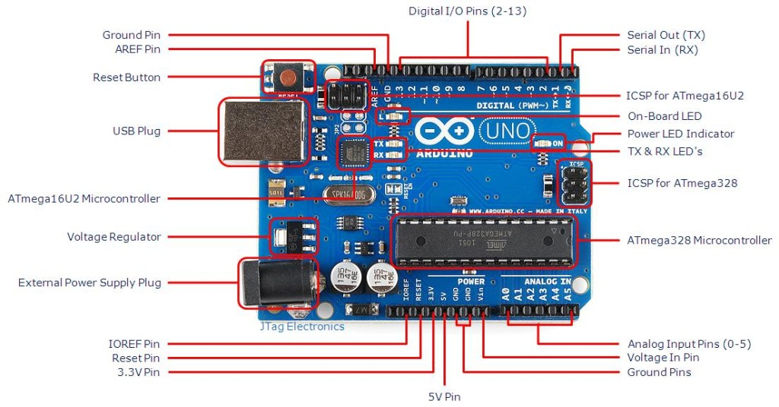

Hình 3 Các cổng vào/ra trên mạch

## Đèn led

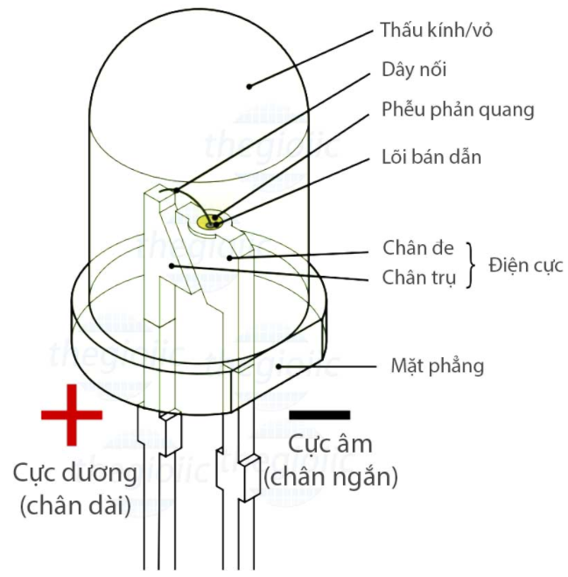

Hình 4 Cấu tạo đèn Led

Đèn Led gồm hai chân, một chân nối vào cổng Digital của Arduino, chân còn lại nối vào cổng GND (cực âm của nguồn điện cấp cho Arduino UNO thường gọi là “Tiếp đất” nghĩa là bằng 0V)**.** Đảm bảo rằng dòng điện qua đèn Led không bao giờ lớn hơn 20mA.

## Nút nhấn

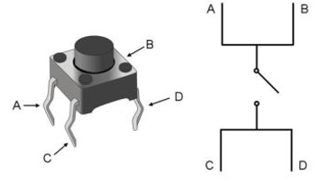

Hình 5 Cấu tạo nút nhấn

Nút bấmlà thiết bị đầu vào đơn giản nhất có thể được kết nối với bất kỳ bộ vi điều khiển hoặc bộ xử lý như Arduino. Một nút nhấn đơn giản nhất bao gồm bốn chân. Trong đó, các chân A và B, chân C và D được kết nối với nhau. Vì vậy, mặc dù nút nhấn có bốn chân nhưng về mặt kỹ thuật, nhưng chúng ta chỉ sử dụng hai chân.

* Điện áp hoạt động: 3.3 / 5V
* Tuổi thọ : 200.000 lần nhấn
* Nhiệt độ hoạt động: -25 ℃ đến + 70 ℃

## Đèn RBG

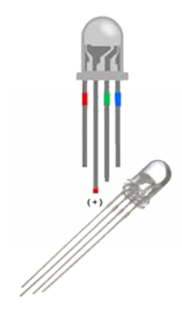

Hình 6 Cấu tạo led RGB

Đèn RGB trông giống như đèn LED thông thường, tuy nhiên, bên trong đèn thực sự có ba đèn LED, một màu đỏ, một màu xanh lá cây, một màu xanh lam. Bằng cách kiểm soát cường độ của từng đèn LED riêng lẻ, bạn có thể kết hợp khá nhiều màu sắc mà bạn muốn. Tổng số màu đèn RGB có thể sáng là 2563 màu.

Đèn gồm có phần bóng đèn và 4 chân tiếp xúc, trong đó bao gồm 1 chân dương (anode) chung và 3 chân âm (cathode) tương đương với 3 màu đỏ, xanh lá và xanh dương. Màu sắc của đèn LED thay đổi phụ thuộc vào chân của đèn LED được điều khiển nhờ xung PWM.

## Cảm biến nhiệt độ TMP36

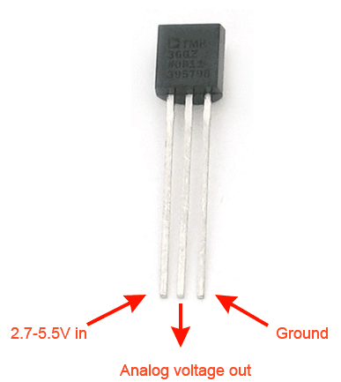

Hình 7 Cấu tạo cảm biến nhiệt độ STMP36

Tmp36 là một cảm biến nhiệt độ độ chính xác, điện áp thấp do Analog Devices sản xuất. Nó là một con chip cung cấp đầu ra điện áp tỷ lệ tuyến tính với nhiệt độ tính bằng °C (từ -40oC đến 125oC). Do đó rất dễ sử dụng với Arduino.

Bởi vì nó xuất một tín hiệu tương tự nên khi làm việc với Arduino chúng ta sử dụng hàm **analogRead**(). Khi Arduino làm việc nó sẽ trả tín hiệu tương tự này về giá trị từ 0-1023 tùy thuộc vào điện áp từ 0-5V (5000mV). Điện áp thực tế sẽ là điện áp mà Arduino đọc được sau đó nhân với (5000/1024). Sau đó chúng ta phải trừ đi điện áp bù 400 và chia cho 10 sẽ ra kết quả là độ C.

*Cấu tạo:*

* Chân số 1 là chân cấp nguồn 5V (chân này có thể cắm vào nguồn 5V của Arduino).
* Chân thứ 2 là chân xuất tín hiệu tương tự (tín hiệu dạng xung).
* Chân thứ 3 là chân nối mát hay chân GND (khi sử dụng với Arduino các bạn có thể lấy từ chân GND từ Arduino).

## Led 7 đoạn

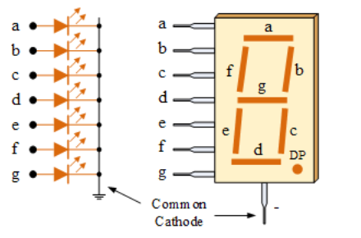

Hình 8 Cấu tạo led 7 đoạn

Led 7 đoạn thật chất chỉ là bảy đèn Led được kết nối song song. Mỗi đèn trong số bảy đèn Led được gọi là một đoạn vì khi được chiếu sáng, đoạn đó tạo thành một phần của chữ số (cả Thập phân và Hệ lục phân) sẽ được hiển thị. Đèn Led thứ 8 bổ sung bên cạnh vì đôi khi được sử dụng để chỉ báo dấu chấm thập phân. Mỗi đoạn led được đánh dấu từ a tới g. Đèn Led có bộ sung đèn thứ tám gọi là “chấm thập phân” (Decimal Point) ký hiệu DP được sử dụng khi hiển thị số không phải là số nguyên.

*Cấu tạo:*

* Loại dương (Common Anode): nếu cực dương (anode) của tất cả 8 LED được nối với nhau và các cực âm (cathode) đứng riêng lẻ.
* Loại âm (Common Cathode): nếu cực âm (cathode) của tất cả 8 LED được nối với nhau và các cực dương (anode) đứng riêng lẻ.

*Nguyên lý hoạt động*: Led nào sáng thì Led đó phải được phân cực thuận. Do đó muốn tạo ra chữ số nào ta chỉ cần cho Led ở các vị trí tương ứng sáng lên. Bảng mô tả cách tạo ra các chữ số để hiển thị lên LED 7 đoạn

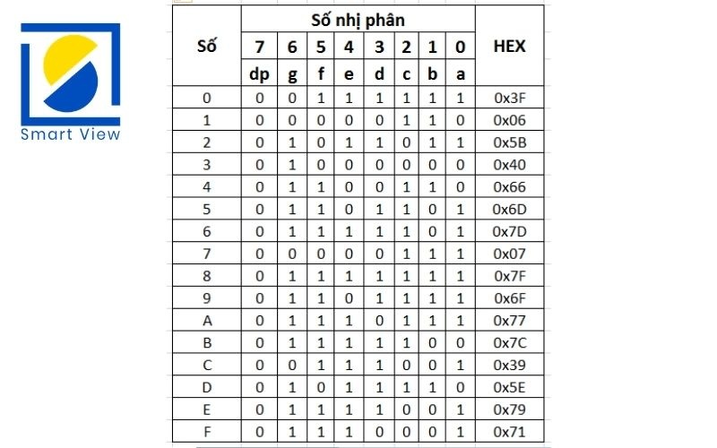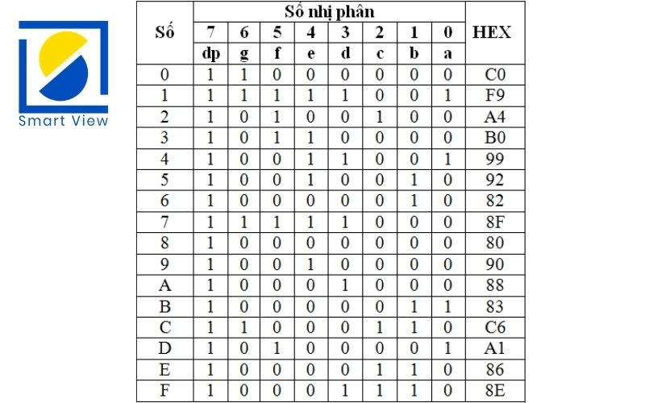

Hình 9 Loại Âm

Hình 10 Loại dương

## Chiếc áp (Biến trở)

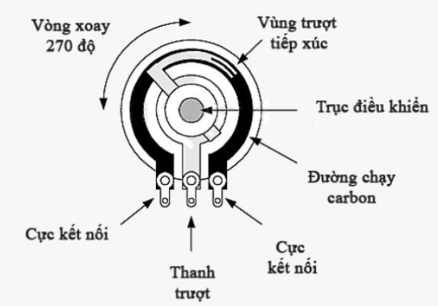

Hình 11 Cấu tạo chiếc áp

Chiết áp là sự kết hợp với một biến trở tuyến tính có điện trở tối đa là 10KΩ. Khi bạn di chuyển thanh trượt từ bên này sang bên kia, điện áp đầu ra của nó sẽ nằm trong khoảng từ 0 V đến Vcc mà bạn áp dụng. Cấu tạo gồm ba chân OUT, GND, VCC như trong hình bên dưới.

## IC 74HC595

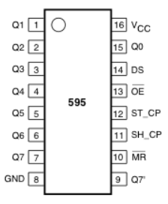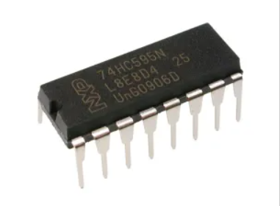

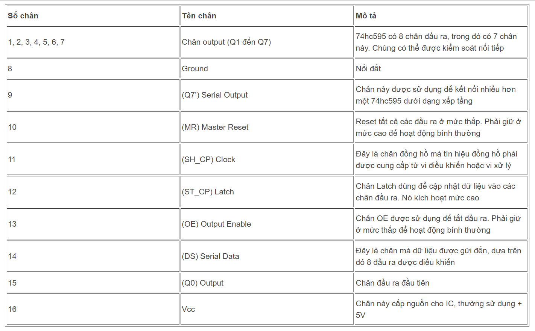

Hình 12 Sơ đồ và chức năng của các chân

Các chân 11, 14 và 12 được kết nối với các chân GPIO của vi điều khiển. Trong đó chân 11 là Clock phát xung nhịp không đổi để giữ thời gian. Chân 14 là Data gửi dữ liệu về chân đầu ra nào phải ở mức thấp và chân nào sẽ ở mức cao. Chân 12 là Latch cập nhật dữ liệu nhận được vào các chân đầu ra khi đặt ở mức cao, chân này cũng có thể được giữ ở mức cao vĩnh viễn. Hình ảnh dưới đây sẽ giúp bạn hiểu rõ hơn.

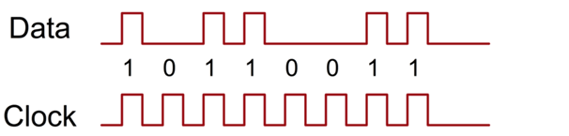

Hình 13 Hình mô phỏng minh hoạ

Như bạn có thể thấy clock là dòng xung liên tục và dữ liệu chỉ tăng cao ở nơi tương ứng nơi đầu ra phải đạt mức cao. Ví dụ ở đây, giá trị nhị phân 0b10110011 được chuyển đến bộ vi điều khiển. Chân Master reset (MR) được sử dụng để reset các đầu ra, khi không sử dụng nó được giữ ở mức cao về vcc, tương tự như vậy, chân phải được giữ ở mức thấp khi không sử dụng.

## Led matrix 8x8

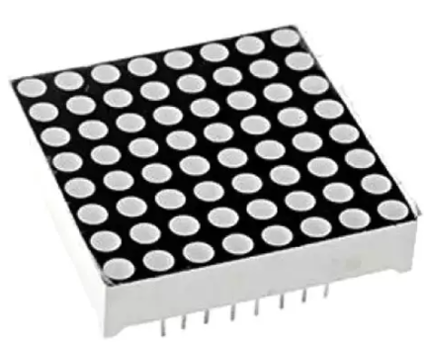

Hình 14 Led matrix 8x8 đỏ

Led matrix 8x8 dùng để tạo hiệu ứng hình ảnh trên Matrix, Vd: tạo chữ, số, tạo hiệu ứng chuyển động để làm biển chỉ dẫn, làm bảng quảng cáo,…

Led matrix 8x8 đơn màu thông thường có 16 chân, 8 cho mỗi hàng và 8 cho mỗi cột. Lý do cho tất cả các hàng và cột được nối dây với nhau là để giảm số lượng chân cần thiết.

*Phân loại:*

* Có 2 loại Matrix là Anode chung và Kathode chung. Điểm khác duy nhất của 2 loại là cách cấp nguồn cho 2 loại này là ngược nhau.
* Mỗi cột được kích hoạt trong một khoảng thời gian rất ngắn và đồng thời các đèn LED trên cột đó sáng lên bằng cách đặt địa chỉ cho hàng tương ứng. Các cột được chuyển đổi quá nhanh (hàng trăm hoặc hàng nghìn lần một giây) đến mức mắt người vẫn nhận thấy màn hình được chiếu sáng đầy đủ. Do đó, chỉ có tối đa tám đèn LED được thắp sáng cùng một lúc.

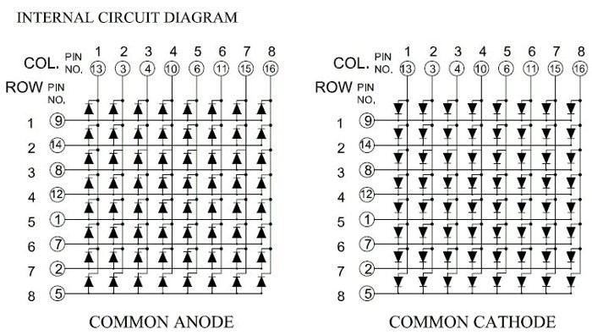

Hình 15 Cấu tạo 2 loại led matrix

## Cảm biến siêu âm HC-SR04

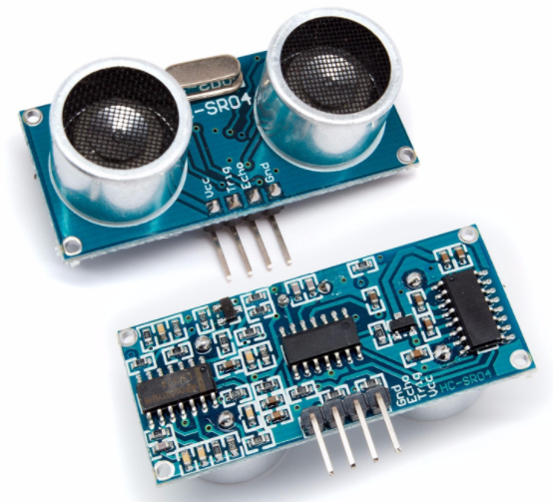

Hình 16 HC-SR04 thực tế

*Thông số kỹ thuật:*

* Điện áp làm việc: 5VDC
* Dòng điện: 15mA
* Tần số: 40 KHZ
* Khoảng cách phát hiện: 2cm – 4m
* Tín hiệu đầu ra: Xung mức cao 5V, mức thấp 0V
* Góc cảm biến: Không quá 15 độ.
* Độ chính xác cao: Lên đến 3mm
* Chế độ kết nối: VCC / Trig (T-Trigger) / Echo (R-Receive) / GND

*Module cảm biến có 4 chân:*

* Chân VCC: Dùng để cấp nguồn 5v
* Chân Trig: Chân digital output
* Chân Echo: Chân digital input
* Chân GND: Chân 0v

*Nguyên lý hoạt động:*

Để đo khoảng cách bằng cảm biến siêu âm HC-SR04, ta sẽ phát 1 xung rất ngắn (5 microSeconds) từ chân Trig. Tiếp theo, một xung HIGH ở chân Echo sẽ được cảm biến tạo ra và phát đi cho đến khi nhận lại được sóng phản xạ ở chân này. Lúc này, độ rộng của xung sẽ bằng với thời gian sóng siêu âm được phát từ cảm biến và phản xạ lại. Trong không khí, tốc độ âm thanh đạt mức 340 m/s (hằng số), tương đương với 29,412 microSeconds/cm (106 / (340*100)). Khi đã tính được thời gian, ta sẽ chia cho 29,412 để ra giá trị khoảng cách.

## IC Điều khiển động cơ L293D

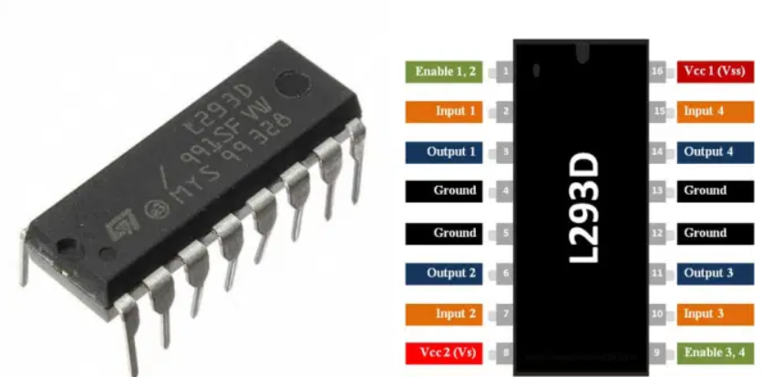

Hình 17 IC L293D

L293D là IC điều khiển động cơ 16 chân phổ biến. Một IC L293D có khả năng điều khiển hai động cơ DC cùng một lúc; cũng có thể điều khiển hướng của hai động cơ này một cách độc lập. Vì vậy, nếu bạn có các động cơ có điện áp hoạt động dưới 36V và dòng điện hoạt động dưới 600mA, được điều khiển bởi các mạch kỹ thuật số như Op-Amp, bộ định thời 555, cổng logic hoặc thậm chí các vi xử lý như Arduino, PIC, ARM, v.v. IC này sẽ là lựa chọn phù hợp với bạn.

*Thông số kỹ thuật:*

* Có thể được sử dụng để điều khiển 2 động cơ DC với cùng một lúc.
* Có thể điều khiển được tốc độ và chiều quay của động cơ.
* Điện áp động cơ Vcc2 (Vs): 4.5V đến 36V
* Dòng điện động cơ cực đại: 1.2A
* Dòng điện động cơ liên tực cực đại: 600mA
* Điện áp cung cấp cho Vcc1(vss): 4.5V đến 7V
* Thời gian chuyển tiếp: 300ns (ở 5V và 24V)

## Động cơ DC

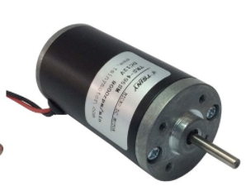

Hình 18 Động cơ DC

Động cơ DC hay còn gọi là động cơ điện một chiều chính là động cơ được điều khiển bằng dòng có hướng xác định. Cũng có thể nói dễ hiểu hơn thì đây là một loại động cơ chạy bằng nguồn điện áp DC – điện áp 1 chiều (Khác với những điện áp AC xoay chiều). Đầu dây ra của động cơ này thường gồm có hai dây (dây nguồn – VCC và dây tiếp đất – GND). DC motor là một loại động cơ một chiều với động cơ quay liên tục.

*Cấu tạo:*

Gồm có 3 phần chính stator( phần cảm), rotor ( phần ứng), và phần cổ góp- chỉnh lưu.

* Stator của động cơ điện 1 chiều thường sẽ là 1 hoặc nhiều những cặp nam châm vĩnh cửu, hoặc là nam châm điện.
* Rotor có những cuộn dây quấn và được nối với những nguồn điện một chiều.
* Bộ phận chỉnh lưu có nhiệm vụ là đổi chiều của dòng điện trong khi chuyển động quay của roto là liên tục. Thông thường thì bộ phận này gồm có một bộ cổ góp và một bộ chổi than để tiếp xúc với cổ góp.

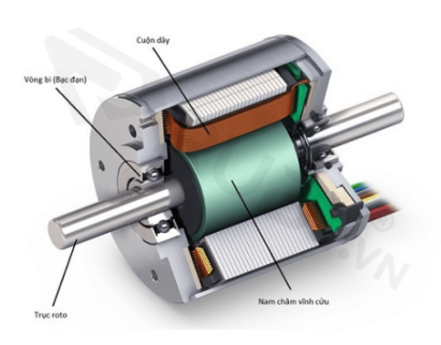

Hình 19 Cấu tạo DC

## Động cơ Micro Servo

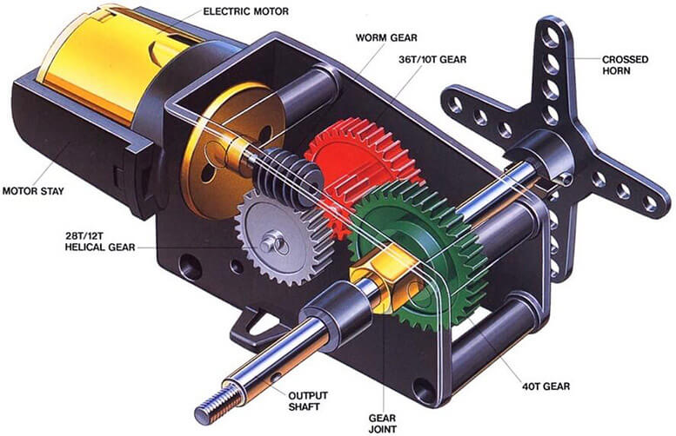

Hình 20 Cấu tạo Động cơ Servo

Động cơ có nhiều loại cũng như có rất nhiều biến thể khác nhau và một trong số các biến thể đó là loại động cơ cho phép ta điều khiển tốc độ, góc quay, ... hay nói khác đi cho phép ta ra lệnh điều khiển và thực thi lệnh đó một cách cực kì chính xác - đó chính là động cơ servo.

Động cơ servo cũng được chia làm nhiều loại, phụ thuộc vào góc quay tối đa của chúng. 2 loại phổ biến được sử dụng là:

* Động cơ Servo quay 180°: Futaba S3003, MG90[S],...
* Động cơ Servo quay 360°: MG995, MG996R,...

Động cơ servo là loại động cơ cho phép ta điều khiển một cách cực kì chính xác. Vì vậy, khác với động cơ thông thường ta chỉ cần cấp nguồn cho động cơ là có thể vận hành được. Động cơ servo yêu cầu ta phải cấp nguồn (2 dây) và nhận điều khiển từ mạch chính (1 dây), mỗi dây thường được đánh màu như sau:

* Đỏ: nối với nguồn
* Đen: nối với cực âm của mạch
* Vàng: nhận tín hiệu từ mạch điều khiển

## Màn hình led LCD 16x2

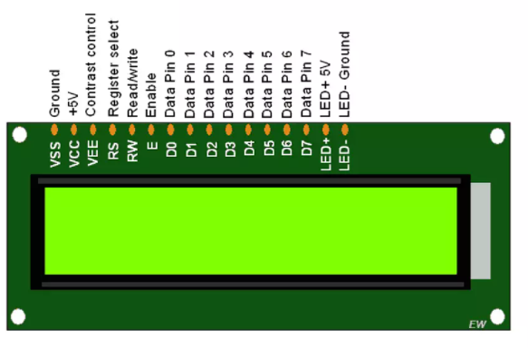

Hình 21 Cấu tạo Led LCD

*Sơ đồ các chân của LCD 16x2:*

* VSS: tương đương với GND - cực âm
* VDD: tương đương với VCC - cực dương (5V)
* Constrast Voltage (Vo): điều khiển độ sáng màn hình
* Register Select (RS): điều khiển địa chỉ nào sẽ được ghi dữ liệu
* Read/Write (RW): Bạn sẽ đọc (read mode) hay ghi (write mode) dữ liệu? Nó sẽ phụ thuộc vào bạn gửi giá trị gì vào.
* Enable pin: Cho phép ghi vào LCD
* D0 - D7: 8 chân dư liệu, mỗi chân sẽ có giá trị HIGH hoặc LOW nếu bạn đang ở chế độ đọc (read mode) và nó sẽ nhận giá trị HIGH hoặc LOW nếu đang ở chế độ ghi (write mode)
* Backlight (Backlight Anode (+) và Backlight Cathode (-)): Tắt bật đèn màn hình LCD.

## Cảm biến hồng ngoại Ir Sensor

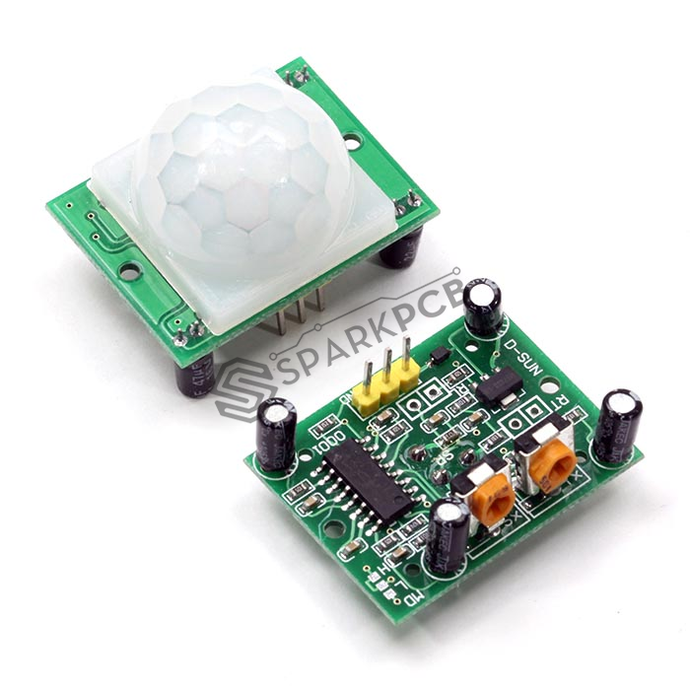

Hình 22 Cảm biến hồng ngoại PIR

Tia hồng ngoại (IR) chính là các tia nhiệt phát ra trong khoảng các vật thể nóng. Trong những cơ thể sống, trong chúng ta luôn sở hữu thân nhiệt (thông thường là ở 37 độ C), và trong khoảng cơ thể chúng ta sẽ luôn phát ra những tia nhiệt, hay còn gọi là các tia hồng ngoại, người ta sẽ dùng 1 tế bào điện để chuyển đổi tia nhiệt ra dạng dấu hiệu điện và nhờ đó mà với thể khiến cho ra cảm biến phát hiện những vật thể nóng đang di chuyển.

*Nguyên tắc hoạt động của cảm biến hồng ngoại:*

* Cảm biến hồng ngoại sẽ hoạt động bằng cách sử dụng một cảm biến ánh sáng cụ thể để phát hiện bước sóng ánh sáng chọn trong phổ hồng ngoại (IR). Bằng cách sử dụng đèn LED tạo ra ánh sáng có cùng bước sóng với cảm biến đang tìm kiếm, bạn có thể xem cường độ của ánh sáng nhận được. Khi một vật ở gần cảm biến, ánh sáng từ đèn LED bật ra khỏi vật thể và đi vào cảm biến ánh sáng. Điều này dẫn đến một bước nhảy lớn về cường độ, mà chúng ta đã biết có thể được phát hiện bằng cách sử dụng một ngưỡng.
* Cảm biến Pir sensor là cảm biến thụ động phát hiện tia hồng ngoại phát ra từ môi trường xung quanh, được ứng dụng trong rất nhiều lĩnh vực trong đời sống, phổ biến là được ứng dụng trong hệ thống cửa tự động.

IR Sensor trong Tinkercad gồm 3 chân. Chân đỏ nối với nguồn, chân đen nối với cồng GND, chân xanh là chân OUTPUT.

## Remote

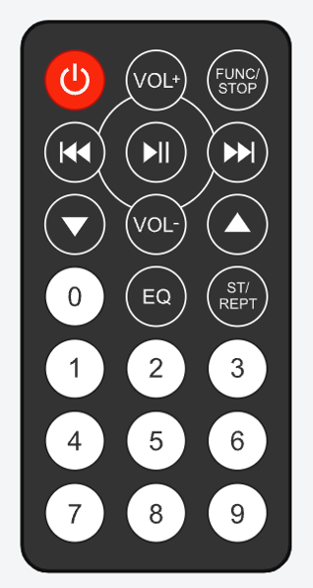

Hình 23 Remote trên Tinkercard

Trên Remote có 1 hoặc nhiều LEDs hồng ngoại được sử dụng để truyền tín hiệu hồng ngoại. Tín hiệu này sẽ được nhận bởi 1 bộ thu hồng ngoại đặc biệt và chuyển thành dạng xung điện, sau đó các xung điện này được chuyển đổi thành dữ liệu được sử dụng cho các thiết bị điện tử

## NPN Transistor

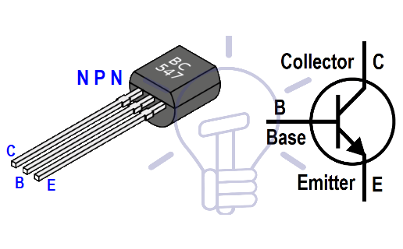

Hình 24 NPN Transistor

Transistor NPN có hai điốt được kết nối trở lại. Các diode ở phía bên trái được gọi là một diode phát cơ sở và các điốt ở phía bên trái được gọi là diode collector-base. Những tên này được đưa ra theo tên của các thiết bị đầu cuối.

Transistor NPN có ba thiết bị đầu cuối, đó là bộ phát, bộ thu và cơ sở. Phần giữa của bóng bán dẫn NPN được pha tạp nhẹ, và nó là yếu tố quan trọng nhất trong hoạt động của bóng bán dẫn. Bộ phát được pha tạp vừa phải, và bộ thu được pha tạp nặng.